Analýza HFE génu a genetickej predispozície na hemochromatózu

Generovaný report

# Obsah

1. Základné informácie o datasete

2. Hardy-Weinbergova rovnováha

3. Percentuálne zastúpenie genotypov a prenášači

4. Súvislosť HFE mutácií s pečeňovými diagnózami

5. Grafy rozdelenia genotypov a ich vzťah k atribútom

6. Analýza diagnóz podľa MKCH-10

# 1. Základné informácie o datasete

Počet riadkov: 1662

Počet stĺpcov: 9

Stĺpce:

* - id
* - pohavie
* - vek
* - diagnoza MKCH-10
* - HFE C187G (H63D)  
  [HFE]
* - HFE A193T (S65C)  
  [HFE]
* - HFE G845A (C282Y)  
  [HFE]
* - validovany_vysledok
* - prijem_vzorky

# 2. Hardy-Weinbergova rovnováha

## Výsledky Hardy-Weinbergovho testu

|  |  |  |  |  |  |  |  |  |  |
| --- | --- | --- | --- | --- | --- | --- | --- | --- | --- |
| Mutácia | Pozorované wt/wt (normal) | Pozorované wt/mut (heterozygot) | Pozorované mut/mut (mutant) | Očakávané wt/wt (normal) | Očakávané wt/mut (heterozygot) | Očakávané mut/mut (mutant) | Chi² | p-hodnota | Výsledok |
| H63D | 1209 | 421 | 0 | 1236.18 | 366.63 | 27.18 | 35.8444 | 0.0 | Odchýlka |
| S65C | 1613 | 49 | 0 | 1613.36 | 48.28 | 0.36 | 0.372 | 0.5419 | Súlad |
| C282Y | 1512 | 134 | 0 | 1514.73 | 128.55 | 2.73 | 2.9636 | 0.0852 | Súlad |

# 3. Percentá genotypov a prenášači

## Percentá genotypov

|  |  |  |  |
| --- | --- | --- | --- |
| Mutácia | Genotyp | Počet pacientov | Percento |
| C282Y | wt/wt (normal) | 1512 | 91.86 |
| C282Y | wt/mut (heterozygot) | 134 | 8.14 |
| H63D | wt/wt (normal) | 1209 | 74.17 |
| H63D | wt/mut (heterozygot) | 421 | 25.83 |
| S65C | wt/wt (normal) | 1613 | 97.05 |
| S65C | wt/mut (heterozygot) | 49 | 2.95 |

Prenášači: 571 pacientov (34.36%)  
Genetická predispozícia na HH: 23 pacientov (1.38%)

# 4. Súvislosť HFE mutácií s pečeňovými diagnózami

## Výsledky súvislostí

|  |  |  |  |
| --- | --- | --- | --- |
| Mutácia | Chi² | p-hodnota | Významnosť |
| H63D | 1.0068 | 0.3157 | Nevýznamné |
| S65C | 0.2466 | 0.6195 | Nevýznamné |
| C282Y | 2.7831 | 0.0953 | Nevýznamné |

## Graf súvislosti pre mutáciu H63D

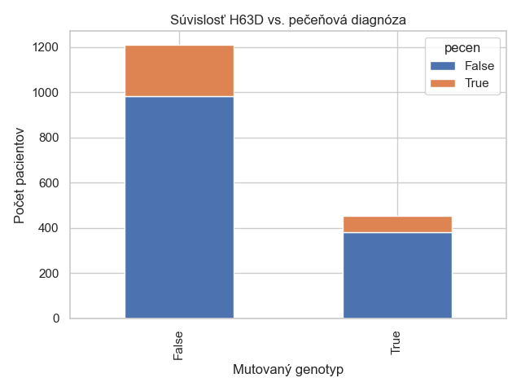

## Graf súvislosti pre mutáciu S65C

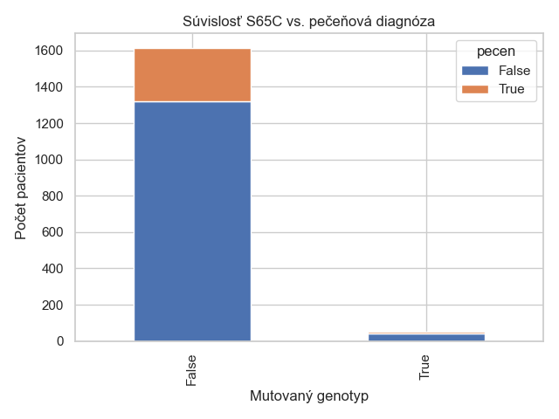

## Graf súvislosti pre mutáciu C282Y

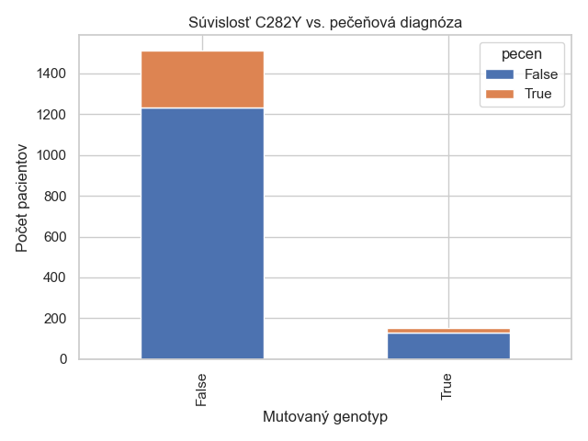

# 5. Grafy rozdelenia genotypov

## Rozdelenie – H63D

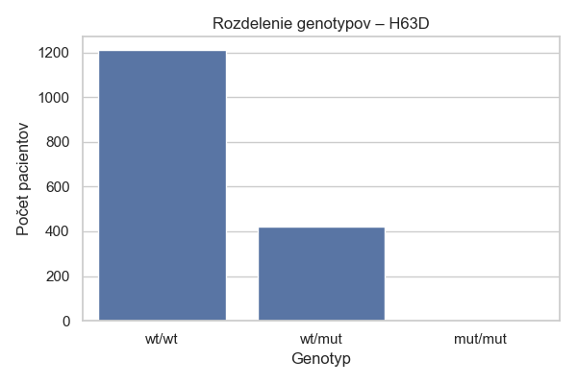

## Vek vs genotyp – H63D

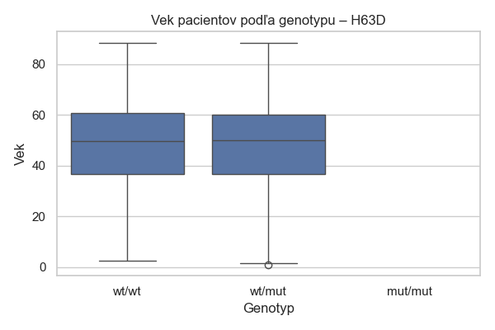

## Pohlavie vs genotyp – H63D

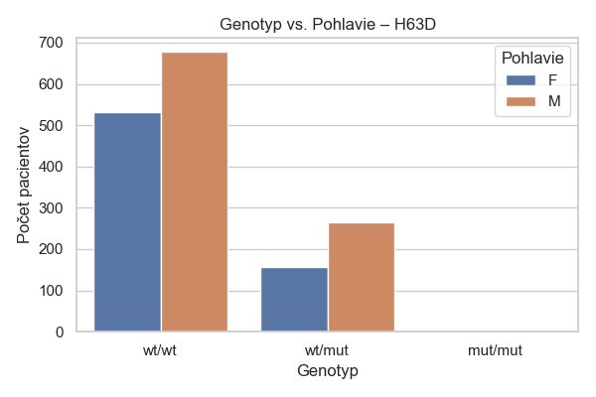

## Pecen vs genotyp – H63D

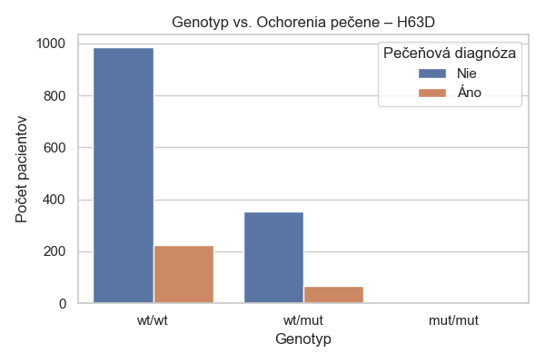

## Rozdelenie – S65C

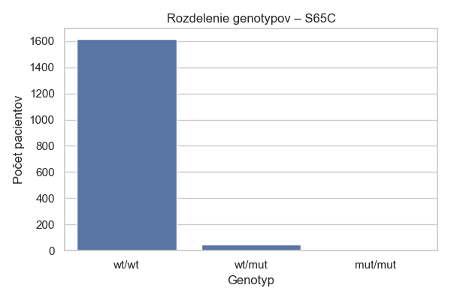

## Vek vs genotyp – S65C

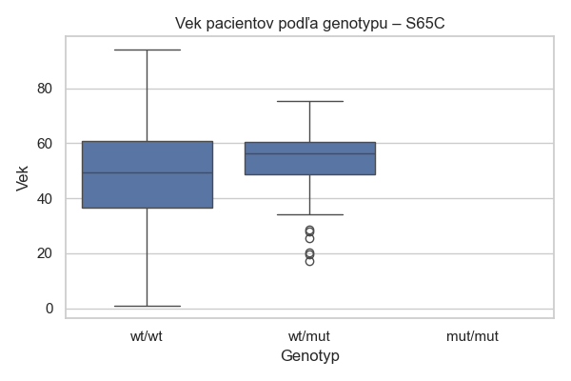

## Pohlavie vs genotyp – S65C

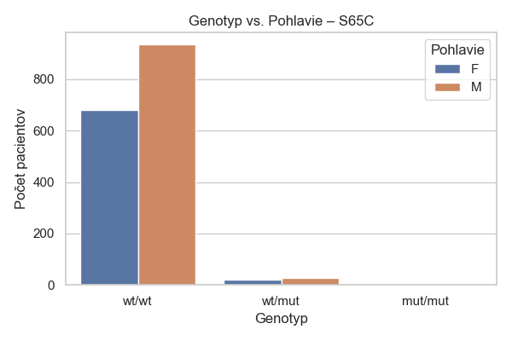

## Pecen vs genotyp – S65C

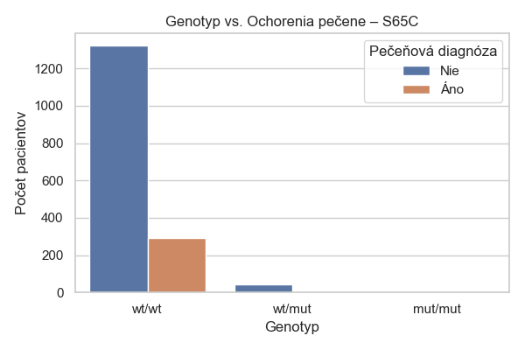

## Rozdelenie – C282Y

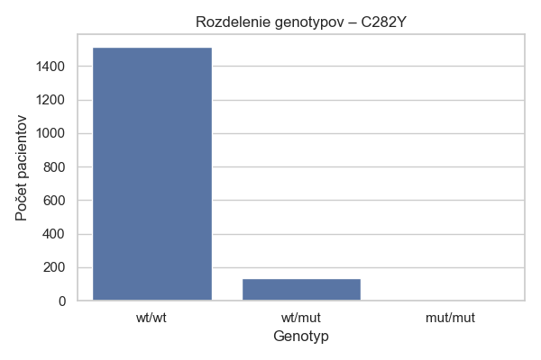

## Vek vs genotyp – C282Y

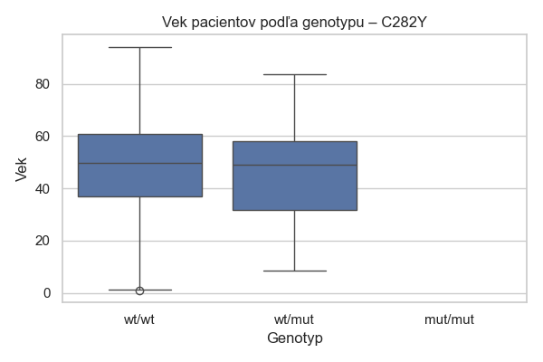

## Pohlavie vs genotyp – C282Y

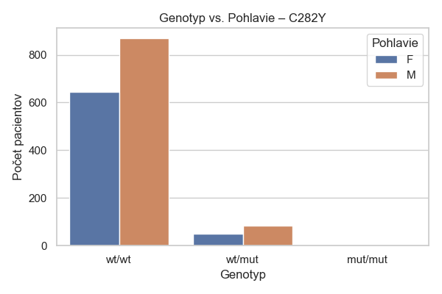

## Pecen vs genotyp – C282Y

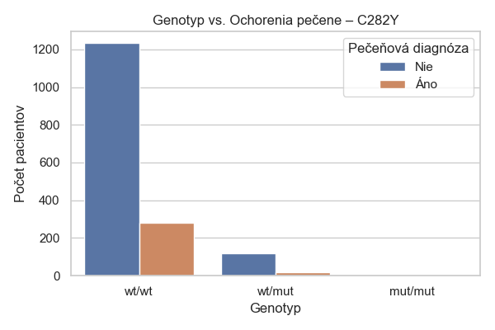

# 6. Analýza diagnóz podľa MKCH-10

## Vývoj diagnóz v čase

|  |  |  |
| --- | --- | --- |
| rok | diag_skupina | pocet |
| 2010 | Gastro a pečeň | 54 |
| 2010 | Hematológia | 71 |
| 2010 | Infekcie | 49 |
| 2010 | Iné zdravotné faktory | 1 |
| 2010 | Metabolické | 18 |
| 2010 | Ostatné/Neznáme | 17 |
| 2011 | Gastro a pečeň | 90 |
| 2011 | Hematológia | 27 |
| 2011 | Infekcie | 35 |
| 2011 | Iné zdravotné faktory | 1 |
| 2011 | Metabolické | 14 |
| 2011 | Novotvary | 1 |
| 2011 | Ostatné/Neznáme | 15 |
| 2012 | Gastro a pečeň | 95 |
| 2012 | Hematológia | 21 |
| 2012 | Infekcie | 25 |
| 2012 | Metabolické | 13 |
| 2012 | Ostatné/Neznáme | 20 |
| 2013 | Gastro a pečeň | 74 |
| 2013 | Hematológia | 12 |
| 2013 | Infekcie | 46 |
| 2013 | Metabolické | 21 |
| 2013 | Ostatné/Neznáme | 14 |
| 2014 | Gastro a pečeň | 107 |
| 2014 | Hematológia | 11 |
| 2014 | Infekcie | 27 |
| 2014 | Metabolické | 13 |
| 2014 | Novotvary | 1 |
| 2014 | Ostatné/Neznáme | 10 |
| 2015 | Gastro a pečeň | 123 |
| 2015 | Hematológia | 20 |
| 2015 | Infekcie | 12 |
| 2015 | Metabolické | 36 |
| 2015 | Novotvary | 1 |
| 2015 | Ostatné/Neznáme | 11 |
| 2016 | Gastro a pečeň | 87 |
| 2016 | Hematológia | 22 |
| 2016 | Infekcie | 14 |
| 2016 | Metabolické | 35 |
| 2016 | Novotvary | 1 |
| 2016 | Ostatné/Neznáme | 14 |
| 2017 | Gastro a pečeň | 111 |
| 2017 | Hematológia | 5 |
| 2017 | Infekcie | 8 |
| 2017 | Metabolické | 19 |
| 2017 | Ostatné/Neznáme | 5 |
| 2018 | Gastro a pečeň | 72 |
| 2018 | Hematológia | 7 |
| 2018 | Infekcie | 4 |
| 2018 | Metabolické | 14 |
| 2018 | Ostatné/Neznáme | 6 |
| 2019 | Gastro a pečeň | 41 |
| 2019 | Hematológia | 8 |
| 2019 | Infekcie | 1 |
| 2019 | Metabolické | 2 |
| 2019 | Ostatné/Neznáme | 2 |
| 2020 | Gastro a pečeň | 19 |
| 2020 | Hematológia | 2 |
| 2020 | Infekcie | 4 |
| 2020 | Metabolické | 3 |
| 2020 | Ostatné/Neznáme | 3 |
| 2021 | Gastro a pečeň | 17 |
| 2021 | Hematológia | 3 |
| 2021 | Metabolické | 6 |
| 2021 | Novotvary | 1 |
| 2021 | Ostatné/Neznáme | 2 |
| 2022 | Gastro a pečeň | 13 |
| 2022 | Hematológia | 3 |
| 2022 | Metabolické | 1 |
| 2022 | Ostatné/Neznáme | 1 |

## Graf vývoja skupín diagnóz

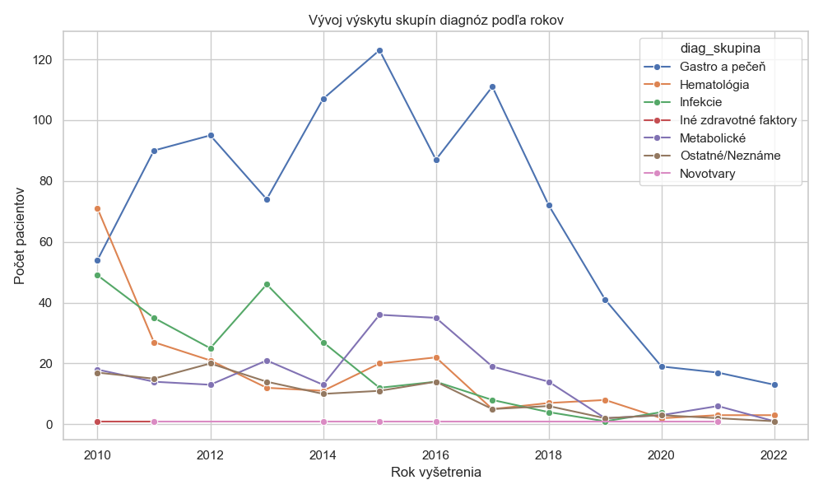

## Zastarané kódy diagnóz

|  |  |  |  |
| --- | --- | --- | --- |
| Pôvodný kód | Počet pacientov | Nový odporúčaný kód | Popis |
| K76.0 | 63 | E66.9 (Obezita, nešpecifikovaná) | Tuková degenerácia pečene. |
| K75.9 | 236 | K75.8 (Iné zápalové ochorenia pečene) | Nešpecifikovaná zápalová choroba pečene. |